Word练习四
打开当前文件夹下的“word练习四.doc”进行如下操作并保存。
- 从第一行的“从这个角度看……”开始另起一段。
- 在文章第一段之前，插入一个任意形状艺术字作为文章标题，内容为“旅游开发”，并居中对齐。
- 将第5段落“总体上看……”，移到文章的末尾，成为最后一段。
- 在第一段的下面插入图片“天然海景”，裁剪图片的一部分，并设置为背景。
裁剪前后图例
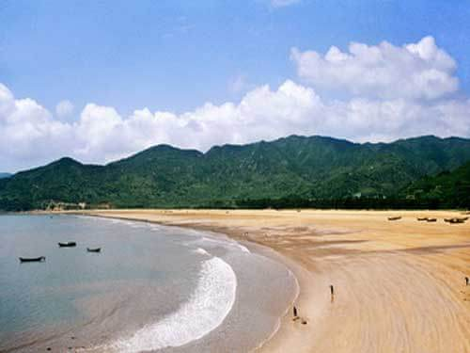

5、在最后一段的下面，制作一个如下样式的表格。（建议用三种方法制作表格）。

